PATVIRTINTA
Vilniaus Sofijos Kovalevskajos
vidurinės mokyklos direktoriaus _________________
įsakymu Nr.V-

VILNIAUS SOFIJOS KOVALEVSKAJOS VIDURINĖS MOKYKLOS BIBLIOTEKOS LITERATŪROS IŠDAVIMO IR SURINKIMO TVARKA

- BENDROSIOS NUOSTATOS

- Vilniaus Sofijos Kovalevskajos vidurinės mokyklos bibliotekos literatūros išdavimo ir surinkimo tvarka nustato grožinės literatūros, bendrojo lavinimo dalykų vadovėlių, išdavimą moksleiviams, mokytojams ir kitiems mokyklos darbuotojams, surinkimą, atsiskaitymą su biblioteka baigus mokyklą bei išvykstant mokytis į kitas bendrojo lavinimo mokyklas.

- GROŽINĖS LITERATŪROS, VADOVĖLIŲ BEI JŲ KOMPLEKTŲ DALIŲ IŠDAVIMAS

- Grožinė literatūra yra išduodama einamiems mokslo metams. Mokslo metų gale privaloma atsiskaityti su biblioteka.
- Bendrojo lavinimo dalykų vadovėliai, jų komplektų dalys, mokymo priemonės mokslo metų pradžioje arba jų eigoje yra išduodami dalykų mokytojams. Tam naudojami vadovėlių išdavimo – grąžinimo lapai (2 priedas). Juose pateikiami šie duomenys: vadovėlio autorius, pavadinimas, leidimo metai, klasė, kurioje dėstomas dalykas, išduotų, surinktų ir trūkstamų vadovėlių kiekis, pastabos apie negrąžintus vadovėlius. Dokumentą pasirašo asmuo priimantis vadovėlius savo žinion. Išdavimo – grąžinimo dokumentą saugo asmuo, atsakingas už vadovėlių tvarkymą.
- Dalykų mokytojas, kuris išdalina juos moksleiviams, o pasibaigus mokslo metams – surenka, patikrina jų būklę ir grąžina į saugojimo patalpą. Moksleiviai, gavę vadovėlius, pasirašo dalyko mokytojo sudarytame sąraše. (3 priedas).
- ATSIKAITYMAS SU BIBLIOTEKA

- Mokinį, mokslo metų eigoje išvykstantį iš mokyklos, klasės auklėtojas nukreipia į biblioteką, kur jis yra supažindinamas su atsiskaitymo su biblioteka taisyklėmis.
- Mokinys, išvykdamas mokytis į kitą bendrojo lavinimo mokyklą, gimnaziją, grožinės literatūros knygas grąžina į biblioteką, vadovėlius, jų komplektų dalis, mokymo priemones grąžina dalyko mokytojui. Į biblioteką mokinys pristato „Atsiskaitymo su biblioteka“ lapelį (1 priedas).
- Visi 10, 12 klasių moksleiviai mokslo metų gale privalo pristatyti į biblioteką „Atsiskaitymo su biblioteka“ lapelį. (1 priedas)
- Už mokinių pamestus arba nepataisomai sugadintus vadovėlius atsako tėvai arba globėjai.
(S. Kovalevskajos vidurinės mokyklos darbo tvarkos taisyklės. 14. 7. 4)
- Vadovėliai išduodami vasarai (papildomam mokymuisi) ir savarankiškam mokymuisi už piniginį užstatą.
- Pasibaigus mokslo metams, dalykų mokytojai pateikia bibliotekininkei sąrašą moksleivių, kurie negrąžino vadovėlių.
- Mokslo metų pabaigoje bibliotekininkė informuoja klasės vadovus pranešimu (4 priedas) apie mokinius, negrąžinusius vadovėlių mokslo metų. Klasės vadovas informuoja mokinį, tėvus.
- Mokytojas, išeinantis ilgalaikių atostogų (nėštumo ir gimdymo atostogos, atostogos vaikui prižiūrėti), išeinantis iš darbo, pateikia bibliotekininkei vadovėlių, jų komplektų dalių išdavimo sąrašus, kuriuose yra nurodyta moksleivio pavardė, vardas, išduoti vadovėliai, parašas.
- Pamestą ar suniokotą grožinės literatūros knygą ar vadovėlį, jo komplekto dalį, mokymo priemonę mokinys privalo pakeisti tokiu pačiu ar bibliotekininko pripažintu lygiaverčiu, arba atlyginti rinkos kaina.

__________________________

Vilniaus S. Kovalevskajos vidurinės mokyklos
bibliotekos literatūros išdavimo ir surinkimo tvarkos
1 priedas

ATSISKAITYMO SU BIBLIOTEKA LAPELIS

________________________________________________________________________________
(mokinio pavardė vardas)
Klasė __________________

Dalykas | Mokytojo pavardė, vardas | Parašas
Lietuvių kalba
Lietuvių literatūra
Anglų kalba
Vokiečių kalba
Rusų kalba
Rusų literatūra
Istorija
Pilietiškumo pagrindai
Matematika
Informatika
Fizika
Geografija
Biologija
Gamta
Chemija
Dailė
Grožinė literatūra

Bibliotekininkė _________________ __________________
(parašas)

2 priedas

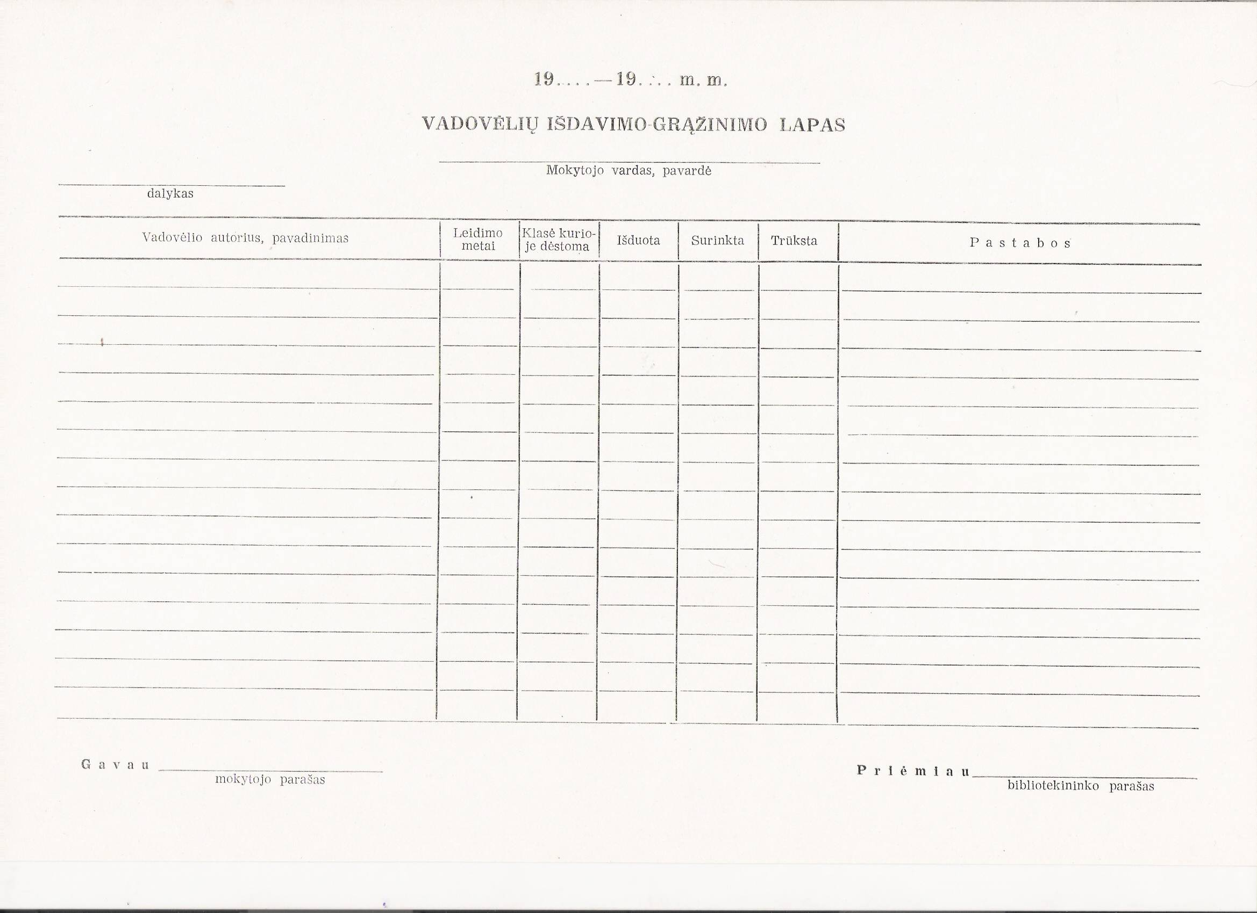

Vilniaus S. Kovalevskajos vidurinės mokyklos
bibliotekos literatūros išdavimo ir surinkimo tvarkos
3 priedas

Vadovėlių išdavimo-grąžinimo lapas 20.. – 20 .. m.m.
Klasė _________________________
Dalykas _______________________
Mokytojas (ja) __________________

Nr | Moksleivio vardas, pavardė | Vadovėlį  gavo | Vadovėlį  gavo | Vadovėlį  grąžino | Vadovėlį  grąžino
1
2
3
4
5
6
7
8
9
10
11
12
13
14
15
16
17
18
19
20
21
22
23
24
25
26
27
28
29
30
31
32

Vilniaus S. Kovalevskajos vidurinės mokyklos
bibliotekos literatūros išdavimo ir surinkimo tvarkos
4 priedas

VILNIAUS SOFIJOS KOVALEVSKAJOS VIDURINĖ MOKYKLA

______________________________
______________________________
(kam)

PRANEŠIMAS

20___ m. _______________________ d.
Vilnius

Pranešame, kad____________________________________negrąžino mokyklos bibliotekai šių
(mokinio vardas, pavardė)
knygų:
1.___________________________________________________________________________
2.___________________________________________________________________________
3.___________________________________________________________________________
4.___________________________________________________________________________
5.___________________________________________________________________________

Mokiniui negrąžinus šių knygų į biblioteką, privalo pakeisti tokiu pačiu ar bibliotekininko pripažintu lygiaverčiu, arba atlyginti rinkos kaina.

Bibliotekininkė ___________________

SUTINKU
_______________________________________
(parašas)
_______________________________________
(tėvas/globėjas)

